**31、String s = new String(“xyz”);创建了几个字符串对象？**--涉及到类的常量池。  
答：两个对象，一个是静态区的”xyz”，一个是用new创建在堆上的对象。

**32、接口是否可继承（extends）接口？抽象类是否可实现（implements）接口？抽象类是否可继承具体类（concrete class）？**  
答：接口可以继承接口，而且支持多重继承。抽象类可以实现(implements)接口，抽象类可继承具体类也可以继承抽象类。

**33、一个”.java”源文件中是否可以包含多个类（不是内部类）？有什么限制？**  
答：可以，但一个源文件中最多只能有一个公开类（public class）而且文件名必须和公开类的类名完全保持一致。

**34、Anonymous Inner Class(匿名内部类)是否可以继承其它类？是否可以实现接口？**

**内部类介绍：**

创建格式：

new 父类构造器（参数列表）|实现接口（）

{

//匿名内部类的类体部分

}

使用匿名内部类我们必须要继承一个父类或者实现一个接口，当然也仅能只继承一个父类或者实现一个接口

匿名内部类不能是抽象类，所以它必须要实现它的抽象父类或者接口里面所有的抽象方法。

**当所在的方法的形参需要被内部类里面使用时，该形参必须为final。**

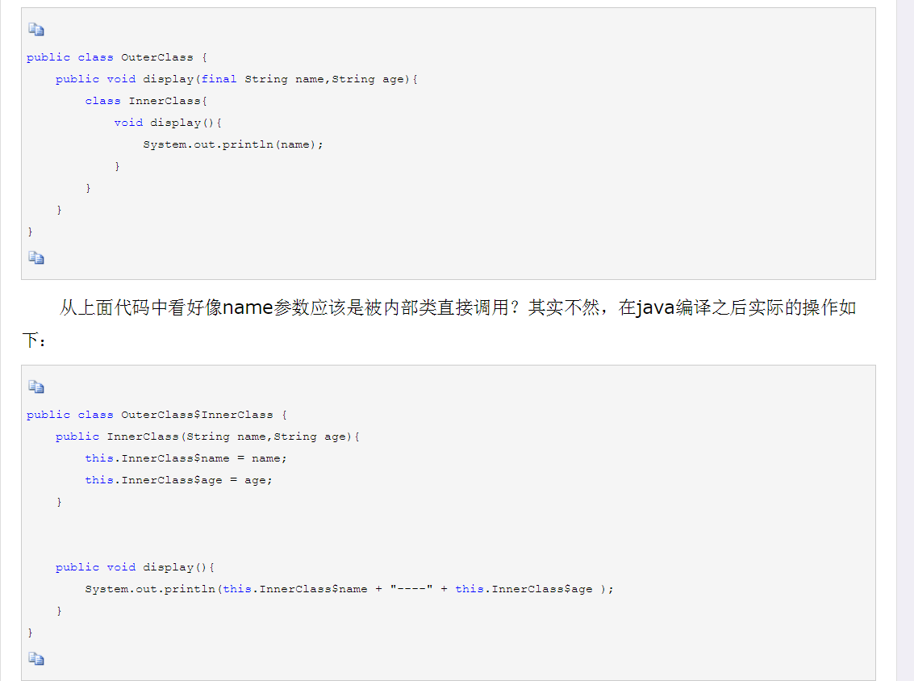

所以从上面代码来看，内部类并不是直接调用方法传递的参数，而是利用自身的构造器对传入的参数进行备份，自己内部方法调用的实际上时自己的属性而不是外部方法传递进来的参数。

所以为了保持参数的一致性，就规定使用final来避免形参的不改变。

匿名内部类初始化：匿名内部类是没有构造器的！那怎么来初始化匿名内部类呢？使用构造代码块

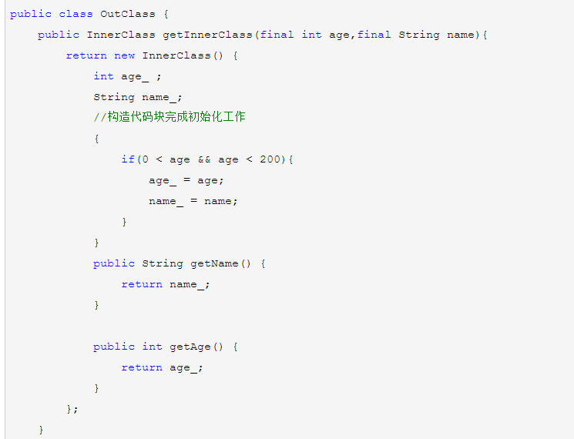  
答：可以继承其他类或实现其他接口，在Swing编程和Android开发中常用此方式来实现事件监听和回调。

**35、内部类可以引用它的包含类（外部类）的成员吗？有没有什么限制？**  
答：一个内部类对象可以访问创建它的外部类对象的成员，包括私有成员。

**36、Java 中的final关键字有哪些用法？**  
答：(1)修饰类：表示该类不能被继承；(2)修饰方法：表示方法不能被重写；(3)修饰变量：表示变量只能一次赋值以后值不能被修改（常量）。

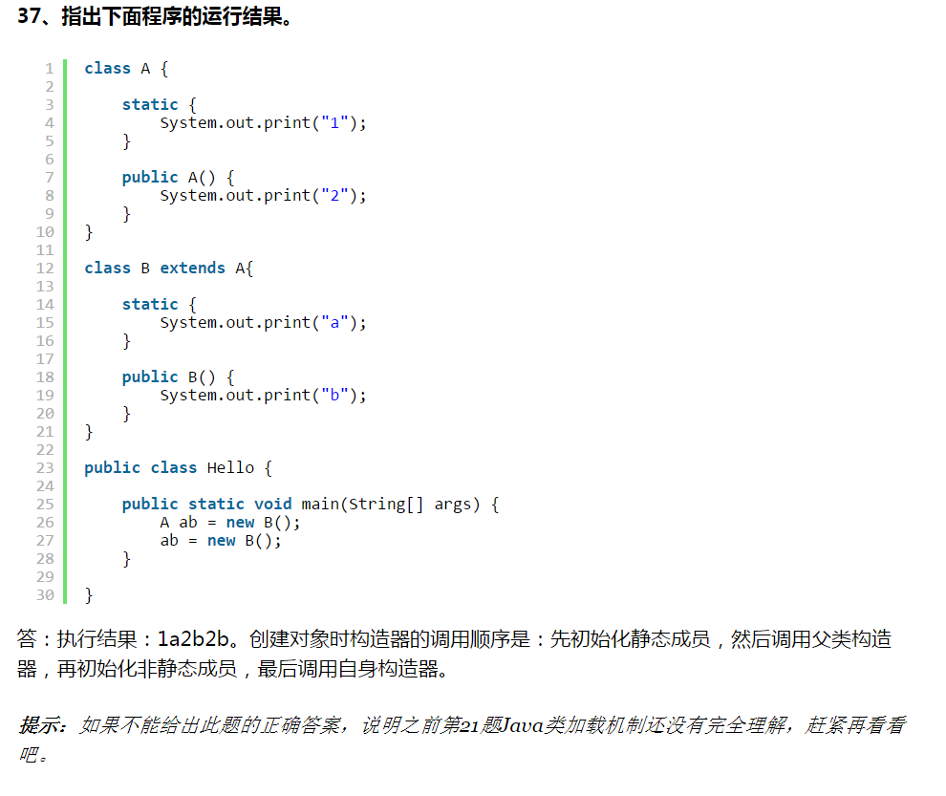

**38、数据类型之间的转换：  
- 如何将字符串转换为基本数据类型？**  
**- 如何将基本数据类型转换为字符串？**  
答：  
- 调用基本数据类型对应的包装类中的方法parseXXX(String)或valueOf(String)即可返回相应基本类型；

  
- 一种方法是将基本数据类型与空字符串（”"）连接（+）即可获得其所对应的字符串；另一种方法是调用String 类中的valueOf()方法返回相应字符串



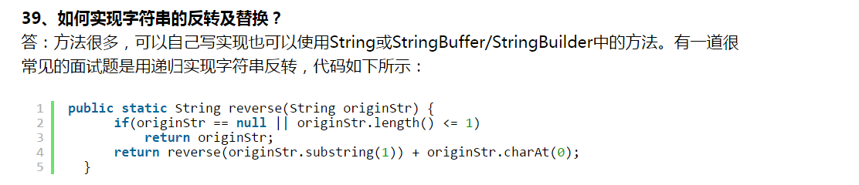

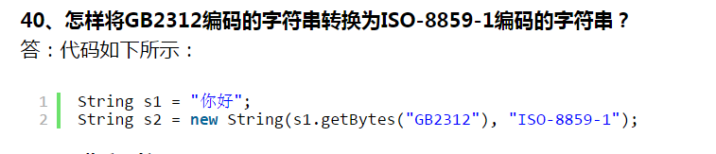

上面的例子是下面两个例子的结合。。。

**二进制byte如何转换成各种编码的字符串：**

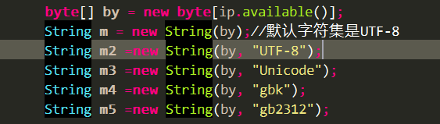

某种编码的字符串转换成 二进制byte：

